Dē ōvō (substantiva a adjektiva 1. a 2. deklinace, slovesa 1. konjugace, řadové číslovky)

Ōvum est in multīs bēluīs cellula ōvum. Cellulam māsculus fēcundat – ōvum est ergō forma et mōmentum initiī vītae novae. Scientiātī (i. e. virī doctī) cellulam fēcundātam „zygōtum“ appellant.

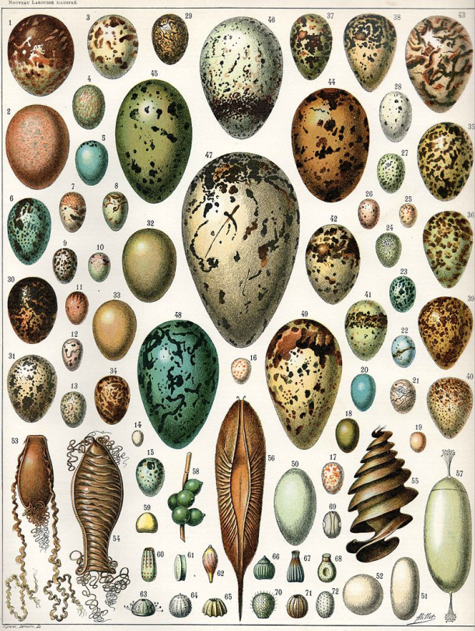Ōvum gallīnae virīs solitāneus cibus est. Ōvum magnopere nūtrīcius est, praecipuē vitellus ūnctus est. Ōva etiam proteīnōrum plēna sunt. Proteīna sunt prīncipium cūnctae vītae in nostrā Terrā.

Pictūra Variae formae ōvōrum

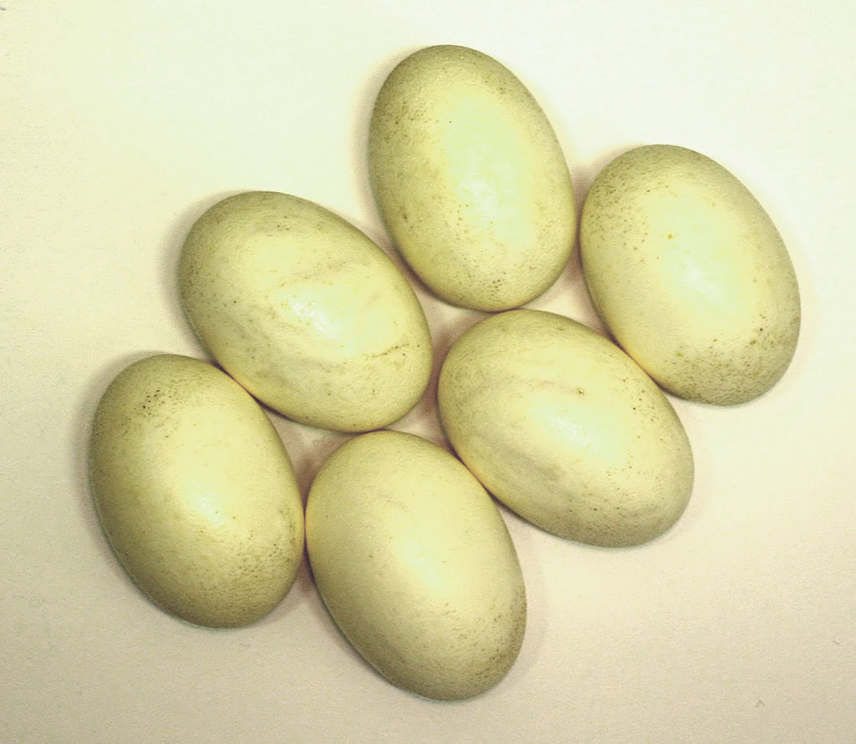

Pictūra Ōva crocodīlī Nīlōticī

Prīma pictūra variās formās ōvōrum dēmōnstrat. Multa ōva sunt parva, multa magna, multa contorta, nōn semper sunt sphaerica. In secundā pictūrā ōva crocodīlī Nīlōticī observāmus. Suntne ōva crocodīlī alba an lūtea?

Pozn.: *ōvum, ī, n.* – vejce; *cellula, ae, f.* – buňka; *cellula ōvum* (gen. sg. *cellulae ovī*) – samičí pohlavní buňka (biol.); *bēlua, ae, f.* – zvíře, zde: živočich (synonymum: *animal*); *māsculus, ī, m.* – sameček, samčí pohlavní buňka; *fēcundō, āre* – oplodnit, zúrodnit; *forma, ae, f.* – podoba, tvar, vzhled; způsob; *mōmentum, ī, n.* – hybná síla, pohnutka, pohyb, zde: okamžik; *initium, iī, n.* – počátek; *scientiātus, ī, m.* – vědec (angl.. scientist); *vir doctus* (gen. sg. *virī doctī*) – učený člověk, vědec; *i. e.* (= „*id est*“) – to je(st); *fēcundātus, a, um* – oplodněný; *zygōtum, ī, n.* – zygota (zárodečná buňka s kompletní sadou chromozómů); *appellō, āre* – nazývat;

*gallīna, ae, f.* – slepice (*gallus, ī, m.* – kohout); *solitāneus 3 (= dále místo koncovek –us, -a, -um)* – obvyklý, běžný; *cibus, ī, m.* – pokrm, jídlo; *magnopere* (přísl.) – velmi; *nūtrīcius 3* – výživný; *praecipuē* (přísl.) – obzvláště; *vitellus, ī, m.* – žloutek; *ūnctus 3* – tučný, zde: zdroj tuků; *proteīnum, ī, n.* – protein, bílkovina; *plēnus 3* – plný; *prīncipium, iī, n.* – počátek, původ, zdroj; *cūnctus 3* – všechen, veškerý;

*dēmōnstrō, āre* – ukazovat; *parvus 3* – malý; *magnus 3* – velký; *multus 3* – mnohý; *contortus 3* – zakroucený; *sphaericus 3* – kulatý (jako koule); *crocodīlus, ī, m.* – krokodýl; *Nīlōticus 3* – nilský; *observō, āre* – pozorovat; *sunt‑ne* – (zda) jsou? (na začátku otázky); *albus 3* – bílý; *lūteus 3* – žlutý; *an* (spojka) – či, nebo;

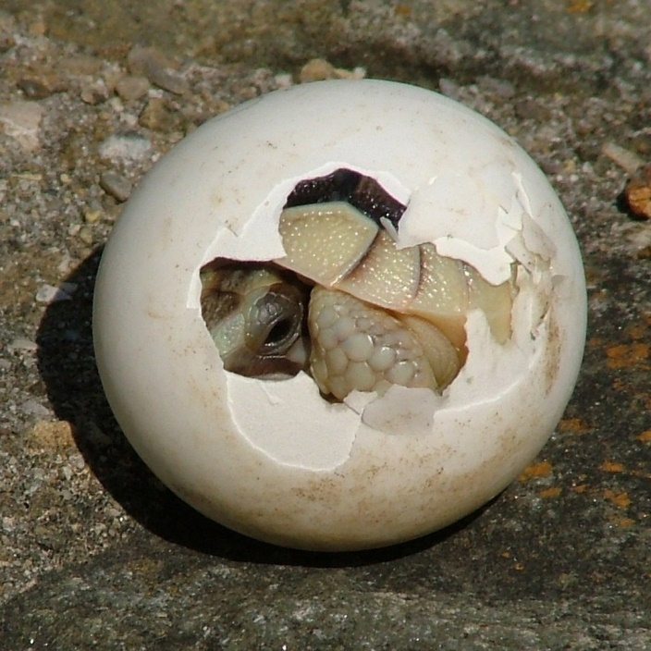

Pictūra Pullus testūdineus ex ōvō oritūrus

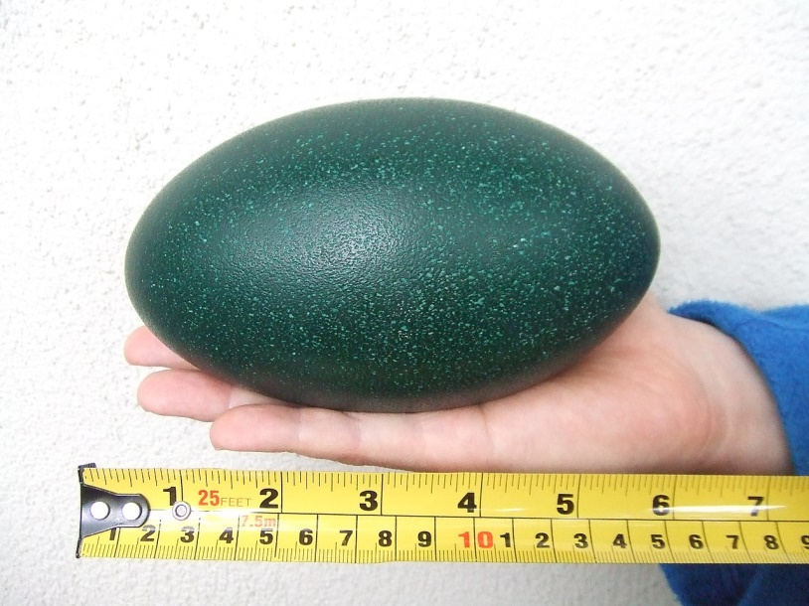

Pictūra Ōvum Dromaiī novaehollandiae

Tertia pictūra rārum mōmentum dēmōnstrat – initium vītae pullī testūdineī: per rīmam in ōvō iam in mundum prōspectat. In quartā pictūrā ōvum Dromaiī novaehollandiae observāmus – magnum est ut palma virī adultī.



Pictūra Ōvum album Gallī gallī domesticī

Nunc vōs interrogō: quod ōvum in pictūrā quīntā observāmus?

Pozn.: *pullus, ī, m.* – mládě; *ex* (předl. s abl.) – z; *testūdineus 3* – želví; *oritūrus 3* – mající se (právě) narodit; *rārus 3* – vzácný; *per* (předl. s ak.) – skrze, přes; *rīma, ae, f.* – škvíra; *mundus, ī, m.* – svět; *prōspectō, āre* – vykukovat; Dromaius novaehollandiae (gen. sg. Dromaiī novaehollandiae) – emu hnědý (australský); *ut* – jako; *palma, ae, f.* – dlaň; *adultus 3* – dospělý; *Gallus gallus domesticus, ī, m.* – Kur domácí (botanicky); *vōs* (zájm.) – vy, zde: vás; *interrogō, āre* – ptát se; *quod?* (táz. zájm.) – jaké?;

V tomto textu jsou použity některé materiály z latinské Wikipedie.